**TRƯỜNG TIỂU HỌC PHONG PHÚ 2**

**PHIẾU HỌC TẬP MÔN** **THỂ DỤC**

**LỚP 1 -** *TUẦN 22*

**MÔN THỂ THAO TỰ CHỌN – THỂ DỤC NHỊP ĐIỆU**

**Bài 1: CÁC ĐỘNG TÁC KHỞI ĐỘNG.**

**I. MỤC TIÊU**

**1.Về phẩm chất:**

**-** Bài học góp phần bồi dưỡng cho học sinh các phẩm chất cụ thể:

- Tích cực trong tập luyện và hoạt động tập thể.

- Tích cực tham gia các trò chơi vận động và các bài tập phát triển thể lực, có trách nhiệm trong khi chơi trò chơi.

**2. Về năng lực**:

**2.1. Năng lực chung:**

- Tự chủ và tự học: Tự xem trước cách thực hiện các tư thế vận động phối hợp của các khớp trong sách giáo khoa.

- Giải quyết vấn đề và sáng tạo: Phát hiện các lỗi sai thường mắc khi thực hiện động tác và tìm cách khắc phục.

**2.2. Năng lực đặc thù:**

- NL chăm sóc sức khỏe: Biết thực hiện vệ sinh nơi tập, thực hiện vệ sinh cá nhân để đảm bảo an toàn trong tập luyện.

- NL vận động cơ bản: Biết và thực hiện được các tư thế vận động phối hợp của các khớp từ đó vận dụng để khởi động trước khi tham gia tập luyện.

- NL thể dục thể thao: Biết quan sát tranh, tự khám phá bài và quan sát động tác làm mẫu của giáo viên để tập luyện. Thực hiện được các tư thế vận động phối hợp của các khớp.

**II. CHUẨN BỊ**

Học sinh học tại nhà:

- **Giáo viên:** Máy tính thực hành, đồ dùng để dạy trực tuyến.

- **Học sinh:** Sách giáo khoa, nơi tập luyện, máy tính thực hành, trang phục thoải mái.

**III. CÁC HOẠT ĐỘNG DẠY HỌC:**

**HOẠT ĐỘNG 1: KHỞI ĐỘNG**

- Xoay các khớp cổ tay, cổ chân, vai, hông, gối,...

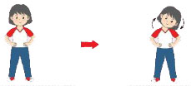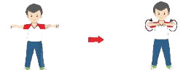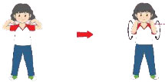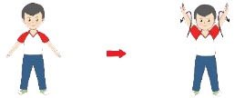

**Xoay cổ Xoay khuỷu tay Xoay khớp vai Xoay cánh tay**

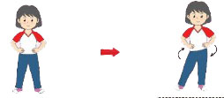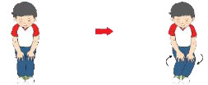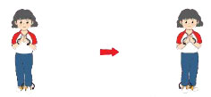

**Xoay hông Xoay gối Xoay cổ tay, cổ chân**

**HOẠT ĐỘNG 2: KIẾN THỨC**

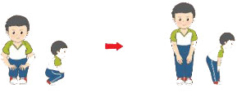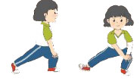

**Động tác gập duỗi gối Động tác ép dọc, ép ngang**

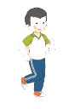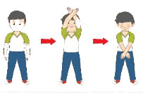

**Chạy tại chỗ Động tác điểu hoà**

1. Em hãy nhắc lại tên động tác, cách thực hiện và làm mẫu lại các tư thế của bài khởi động:

…………………………………………………………………………………………………………………………………………………………………………………………………………………………………………………………………………………………………………………

1. Em hãy chơi trò chơi “Đi theo dấu chân” cùng người thân (Ông, bà, cha, mẹ,….)

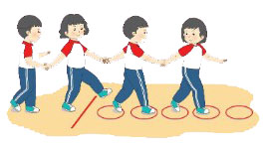

**HOẠT ĐỘNG 3 : KÊT THÚC.**

Em hãy thực hiện những động tác thả lỏng (Hai tay đưa lên cao hít vào, thả lỏng hai tay từ trên xuống dưới thở ra)

**PHIẾU HỌC TẬP MÔN THỂ DỤC**

**LỚP 1 -** *TUẦN 22*

**MÔN THỂ THAO TỰ CHỌN – THỂ DỤC NHỊP ĐIỆU**

**Bài 2: CÁC TƯ THẾ TAY CƠ BẢN KẾT HỢP KIỄNG GÓT VÀ ĐẨY HÔNG. (tiết 1)**

**I. MỤC TIÊU**

**1.Về phẩm chất:**

**-** Bài học góp phần bồi dưỡng cho học sinh các phẩm chất cụ thể:

- Tích cực trong tập luyện và hoạt động tập thể.

- Tích cực tham gia các trò chơi vận động và các bài tập phát triển thể lực, có trách nhiệm trong khi chơi trò chơi.

**2. Về năng lực**:

**2.1. Năng lực chung:**

- Tự chủ và tự học: Tự xem trước cách thực hiện các tư thế vận động phối hợp của các khớp trong sách giáo khoa.

- Giải quyết vấn đề và sáng tạo: Phát hiện các lỗi sai thường mắc khi thực hiện động tác và tìm cách khắc phục.

**2.2. Năng lực đặc thù:**

- NL chăm sóc sức khỏe: Biết thực hiện vệ sinh nơi tập, thực hiện vệ sinh cá nhân để đảm bảo an toàn trong tập luyện.

- NL vận động cơ bản: Biết và thực hiện được các tư thế vận động phối hợp của các khớp từ đó vận dụng để khởi động trước khi tham gia tập luyện.

- NL thể dục thể thao: Biết quan sát tranh, tự khám phá bài và quan sát động tác làm mẫu của giáo viên để tập luyện. Thực hiện được các tư thế vận động phối hợp của các khớp.

**II. CHUẨN BỊ**

Học sinh học tại nhà:

- **Giáo viên:** Máy tính thực hành, đồ dùng để dạy trực tuyến.

- **Học sinh:** Sách giáo khoa, nơi tập luyện, máy tính thực hành, trang phục thoải mái.

**III. CÁC HOẠT ĐỘNG DẠY HỌC:**

**HOẠT ĐỘNG 1: KHỞI ĐỘNG**

- Xoay các khớp cổ tay, cổ chân, vai, hông, gối,...



**Xoay cổ Xoay khuỷu tay Xoay khớp vai Xoay cánh tay**



**Xoay hông Xoay gối Xoay cổ tay, cổ chân**

- Các động tác ép dẻo:…



**Gập duỗi gối Ép dọc, ép ngang Chạy tại chỗ**

**HOẠT ĐỘNG 2: KIẾN THỨC**

1. Động tác kiễng gót từng chân.

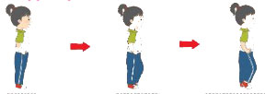

* Nhịp 1: Kiễng gót chân trái.
* Nhịp 2: Hạ gót chân trái, kiễng gót chân phải.

1. Các tư thế tay cơ bản kết hợp chân kiễng gót.

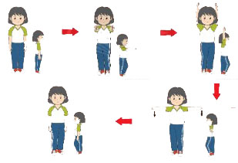

* Nhịp 1: Kiễng gót chân trái, hai tay ra trước.
* Nhịp 2: Hạ gót chân trái, kiễng gót chân phải, hai tay lên cao.
* Nhịp 3: Hạ gót chân phải, kiễng gót chân trái, hai tay dang ngang.
* Nhịp 4: Hạ gót chân trái, kiễng gót chân phải, hạ hai tay.

1. Em hãy nhắc lại tên động tác và thực hiện lại các động tác của bài học:

……………………………………………………………………………………………………………………………………………………………………………………………………………………….……………………………………………………………………………………………………………….

1. Em hãy chơi trò chơi “Ai ngồi ghế nhanh” cùng người thân (Cha, mẹ, anh, chị, em,…)

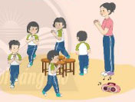

**HOẠT ĐỘNG 3 : KÊT THÚC.**

Em hãy thực hiện những động tác thả lỏng (Hai tay đưa lên cao hít vào, thả lỏng hai tay từ trên xuống dưới thở ra)